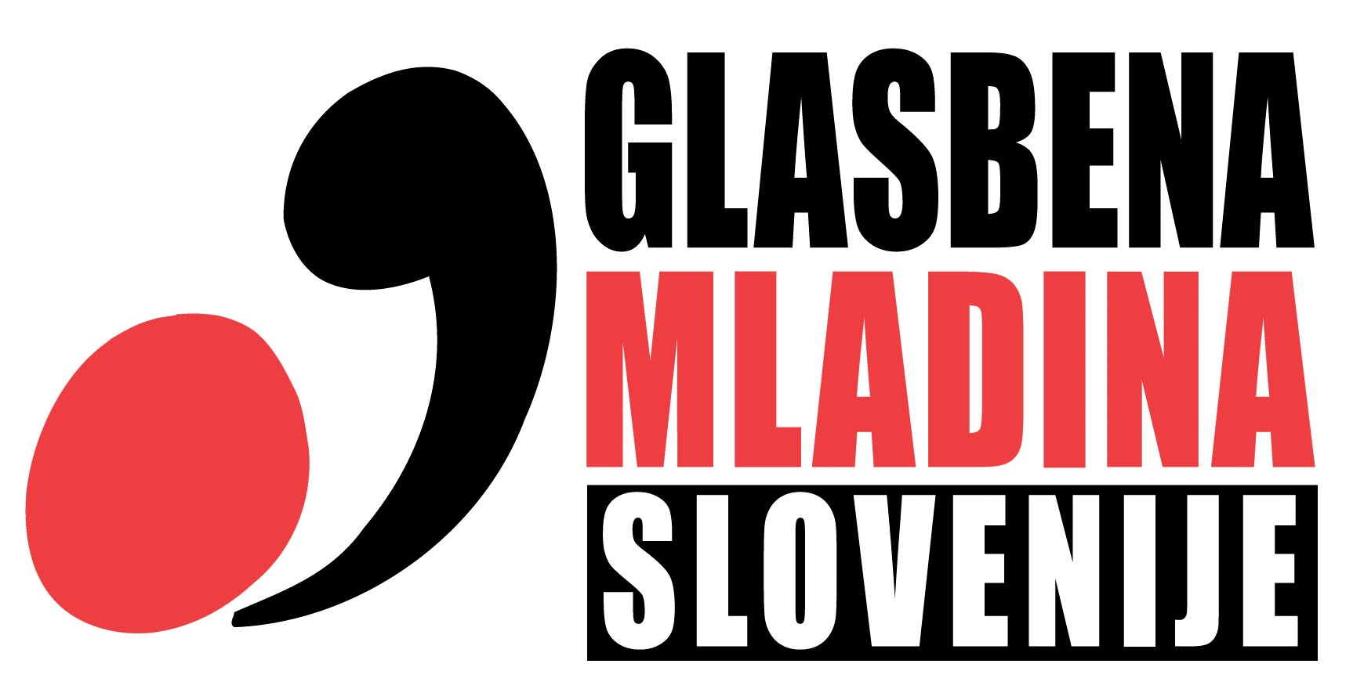
Kersnikova ulica 4, 1000 LJUBLJANA
Telefon: 01/43 17 039
www.glasbenamladina.si

PRIJAVNICA
K AVDICIJI ZA SVETOVNI ZBOR MLADIH 2019

IME IN PRIIMEK: Kliknite tukaj, če želite vnesti besedilo.

DATUM in KRAJ ROJSTVA: Kliknite tukaj, če želite vnesti besedilo.

NASLOV: Kliknite tukaj, če želite vnesti besedilo.

TELEFON: Kliknite tukaj, če želite vnesti besedilo.

E-MAIL: Kliknite tukaj, če želite vnesti besedilo.

GLAS (označite):
☐ Sopran 1 ☐ Sopran 2 ☐ Alt 1 ☐ Alt 2
☐ Tenor 1 ☐ Tenor 2 ☐ Bas 1 ☐ Bas 2

GLASBENA IZOBRAZBA (označite):
☐ BREZ formalne glasbene izobrazbe
☐ NIŽJA
☐ SREDNJA
☐ VISOKA

DOSEDANJE ZBOROVSKE IZKUŠNJE
Kliknite tukaj, če želite vnesti besedilo.

SEDANJI ZBOR IN ZBOROVODJA:
Kliknite tukaj, če želite vnesti besedilo.

Izpolnjeno prijavnico pošljite na naslov uros.mijosek@glasbenamladina.si
do 1. februarja 2019.

